Le GIEC. Pourquoi ? Comment ?

Sa création et ses missions
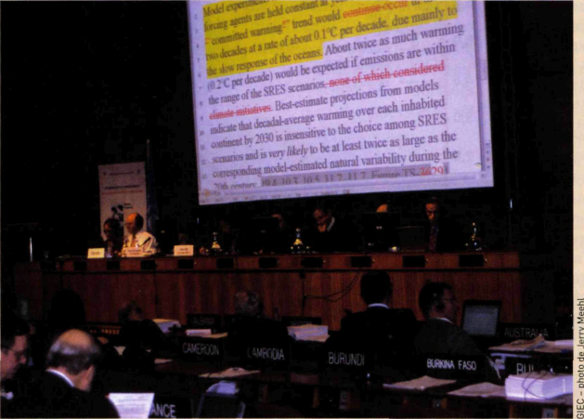
Les résumés à l'intention des décideurs sont soumis à l'approbation des gouvernements en séance plénière. Les documents sont discutés ligne par ligne jusqu'à accord à l’unanimité.
En 1988, l'Organisation météorologique mondiale (OMM) et le Programme des Nations unies pour l'environnement (PNUE) créent le Groupe d'experts intergouvernemental sur l’évolution du climat (le GIEC] avec comme mandat d'évaluer de façon impartiale les informations internationales scientifiques, techniques et socio-économiques sur l'évolution du climat⁽¹⁾. Le GIEC a rendu son premier rapport en 1990. Depuis, de manière régulière, environ tous les 5-6 ans, le GIEC délivre des rapports d'évaluation qui tiennent lieu de référence pour les scientifiques et les décideurs du monde entier. Le dernier rapport du GIEC, le quatrième, est paru en 2007.
Le GIEC est organise en trois groupes de travail, chacun mobilisant des centaines de spécialistes. Le Groupe I fait le point sur I’ état de la recherche scientifique dans le domaine de d'évolution du climat. Pratiquement, le groupe I évalue l'ensemble des données de l'évolution observée du climat ainsi que sa modélisation pour le XXe et XXIe siècle. Le Groupe II traite des impacts des changements climatiques sur différents secteurs (eau, écosystèmes, agriculture, santé...) et des possibilités de s'y adapter. Enfin, le Groupe III examine les
○(1) Voir http://www.ipcc.ch/.
moyens de réduction des gaz à effet de serre et d'atténuation du changement climatique en général. A ces trois groupes principaux s'ajoutent des groupes de travail spécifiques, pour les inventaires nationaux d'émissions des gaz à effet de serre ou certains sujets techniques [séquestration du carbone, transport aérien, couche d'ozone...).
Un fonctionnement unique en son genre
Le fonctionnement du GIEC s'appuie sur une base scientifique, mais il passe également par une interaction entre scientifiques et responsables gouvernementaux. Typiquement, un cycle du GIEC se déroule comme suit. Les délégués gouvernementaux décident en séance plénière de la réalisation d'un rapport, de sa structure générale (nombre de groupes), des présidents du GIEC et de ses groupes, ainsi que de son échéance. Les présidents des groupes réunissent des experts lors de quelques réunions de réflexions [scoping meetings! afin de définir une trame générale du rapport. Des auteurs de chapitres sont alors choisis parmi la communauté scientifique Internationale. Ces auteurs vont ensuite se réunir tous les six mois pendant deux ans afin de rédiger le rapport. Les versions intermédiaires du rapport [drafts]
sont mises à la disposition de la communauté scientifique pour relecture. La dernière version du rapport ainsi que le résumé à l'intention des décideurs qui fait une quinzaine de pages sont relus par la communauté scientifique à nouveau, mais également par les représentants gouvernementaux des différents Etats membres de l'OMM ou du PNUE. Pour avoir un ordre de grandeur, pour la préparation du rapport du groupe I, pas moins de trente mille commentaires ont été soumis par les scientifiques et les gouvernements. Les auteurs du rapport se doivent de répondre à chacun de ces commentaires. Des "éditeurs" sont en charge de vérifier ce processus de relecture. Finalement, le résumé à l'intention des décideurs est soumis à l'approbation des gouvernements en séance plénière. Cette assemblée est composée des représentants des Etats, de représentants observateurs d'organisations non gouvernementales, et des deux scientifiques coprésidents du groupe de travail du GIEC, entourés de leurs auteurs principaux. Pendant une semaine, parfois jour et nuit, le document est discuté ligne par ligne jusqu'à accord à l'unanimité. C'est lors de cette épreuve que l'on parle de consensus entre les scientifiques et les gouvernements. Depuis la création du GIEC, tous les rapports ont été adoptés en séance plénière par l'ensemble des 192 pays représentés dans l'assemblée du GIEC.
Consensus et transparence
Cette approche par consensus a parfois été critiquée par les "climato-sceptiques", c'est-a-dire ceux qui mettent en doute la réalité du changement climatique ou de son origine, à savoir l'activité humaine. Leur argument est le suivant: en science, il n'y a pas de consensus, il n'y a pas de pensée unique; au contraire, il y a un débat d'idées permanent et une perpétuelle remise en question des acquis. C'est tout à fait exact, et les travaux du GIEC s'inscrivent pleinement dans cette définition. Pendant deux ans, les coprésidents de chaque groupe, entourés de leurs auteurs, recensent l'ensemble de la connaissance dans

le domaine. Ils le font dans une transparence totale. Non seulement les textes sont mis sur le Web, mais également les remarques des nombreux rapporteurs et les réponses des auteurs à ces remarques. Les incertitudes et les controverses non résolues sont clairement présentées dans les volumineux rapports. Seul le résumé pour les scientifiques, qui fait une quinzaine de pages, est discute lors des assemblées plénières. L'objectif de cette séance plénière est de produire un document, le résumé pour les décideurs, qui ait à la fois l'aval des scientifiques qui l'ont préparé et celui des Etats membres qui vont le cosigner. Le texte se doit donc d'être dans un langage compréhensible et sans ambigüité pour les non-scientifiques. Les Etats membres font des propositions de modifications de texte, essentiellement au niveau de la forme, le fond, c'est-a-dire le contenu scientifique, n'étant généralement pas remis en question par les représentants des gouvernements. De toute façon, les coprésidents du rapport recueillent l'aval des responsables du chapitre en lien avec le texte discuté avant d'entériner une modification du résumé.
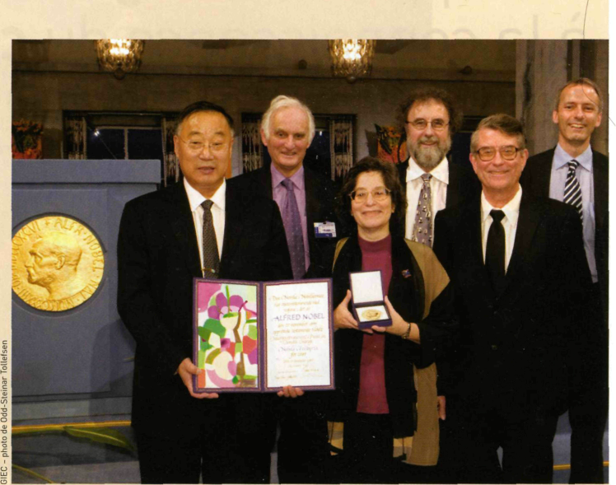
Le GIEC et l'ancien vice-président américain Al Gore ont obtenu le prix Nobel de la Paix en 2007. Ce prix leur a été conjointement décerné pour leurs efforts de collecte et de diffusion des connaissances sur les changements climatiques provoqués par l'homme et pour avoir posé les fondements des mesures nécessaires à la lutte contre ces changements.
Un cinquième rapport d'évaluation pour 2014-2015
La force du GIEC réside, d'une part, dans ses rapports longs qui sont une source précieuse d'informations pour la communauté scientifique et, d'autre part, dans le rapport pour les décideurs qui, de par son processus d'approbation en séance plénière, engage pleinement les Etats membres. Les gouvernements ne peuvent plus prétendre ne pas avoir l'information pertinente ; ils l'ont approuvée. L'action politique nécessaire à la limitation du changement climatique est donc entre leurs mains.
C'est cette double approche qui a valu aux membres du GIEC de se voir décerner le prix Nobel de la Paix en 2007 "pour leur effort pour rassembler et disséminer la connaissance du changement climatique anthropique et pour établir les fondations pour les mesures qui sont nécessaires pour le contrecarrer".
De fait, le premier rapport, publié en 1990, a conduit I’ Assemblée générale des Nations unies à élaborer une convention-cadre sur les changements climatiques, entrée en vigueur en 1994. Le deuxième rapport, sorti en 1995, a fourni les éléments de base aux négociations du protocole de Kyoto ⁽²⁾, dans le cadre de la convention. Le troisième rapport, paru en 2001, a confirmé la responsabilité humaine dans le réchauffement constaté au cours de la seconde moitie du xx^{e} siècle. II prévoit notamment une aggravation du phénomène conduisant a un réchauffement moyen global de plusieurs degrés entre 1990 et 2100. Enfin, les conclusions du quatrième rapport ont
(2) Protocole de Kyoto: un des trois traités internationaux sur lesquels repose la gouvernance Internationale sur le climat. II propose un calendrier de réduction des émissions des six gaz à effet de serre considérés comme la principale cause du réchauffement climatique des cinquante dernières années. II comporte des engagements absolus de réduction des émissions pour 38 pays industrialisés, avec une réduction globale de 5,2 % des émissions de dioxyde de carbone d'ici 2012 par rapport aux émissions de 1990.
été rendues publiques en 2007, avant la conférence des parties de Bali (Indonésie), et encadrent les négociations internationales en cours sur les suites à donner au protocole de Kyoto qui expire fin 2012. Lors de la dernière session du GIEC, qui s'est déroulée en Hongrie à Budapest début avril 2008, il a été décidé de préparer un cinquième rapport. Celui-ci sera publie dans 6 ans. En parallèle, des actions effectives devraient être mises en place au niveau international afin de s'adapter aux conséquences du changement climatique à venir, mais surtout d'œuvrer a la réduction des émissions des gaz à effet de serre : c'est le seul moyen pérenne pour limiter l'amplitude de ce changement climatique.
> Pierre Friedlingstein
Laboratoire des sciences du climat
et de l'environnement/
Institut Pierre-Simon Laplace
Unité mixte de recherche
CEA-CNRS-UVSQ
Direction des sciences de la matière Centre de Sac/ay (Orme des Merisiers)

